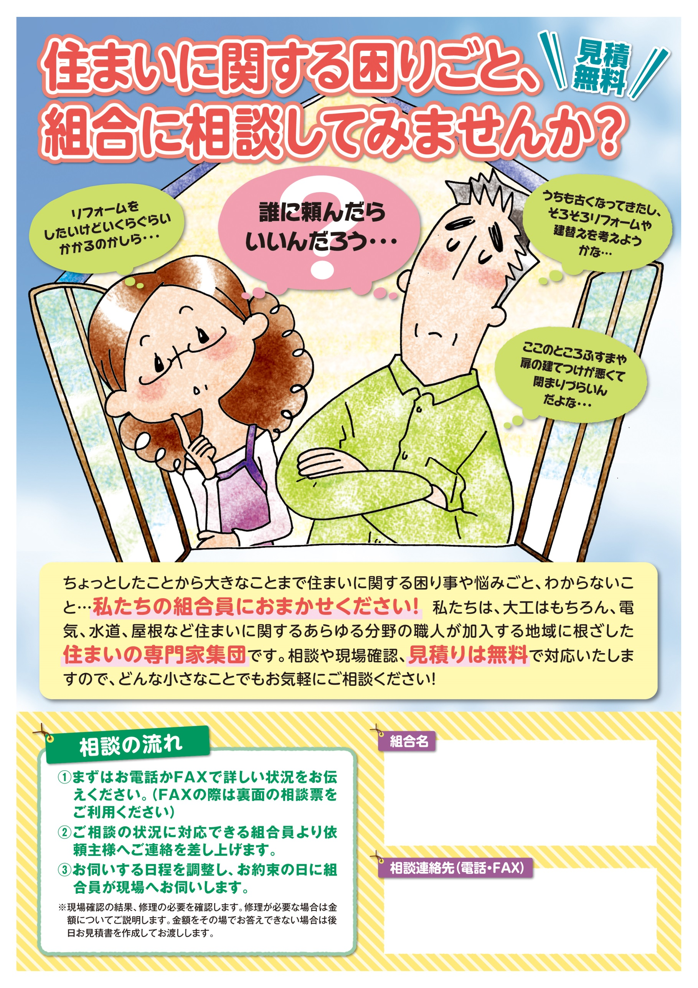

FAX：●●●●－●●－●●●●

電話：●●●●－●●－●●●●

●●県建設○○組合○○支部

全国建設労働組合総連合

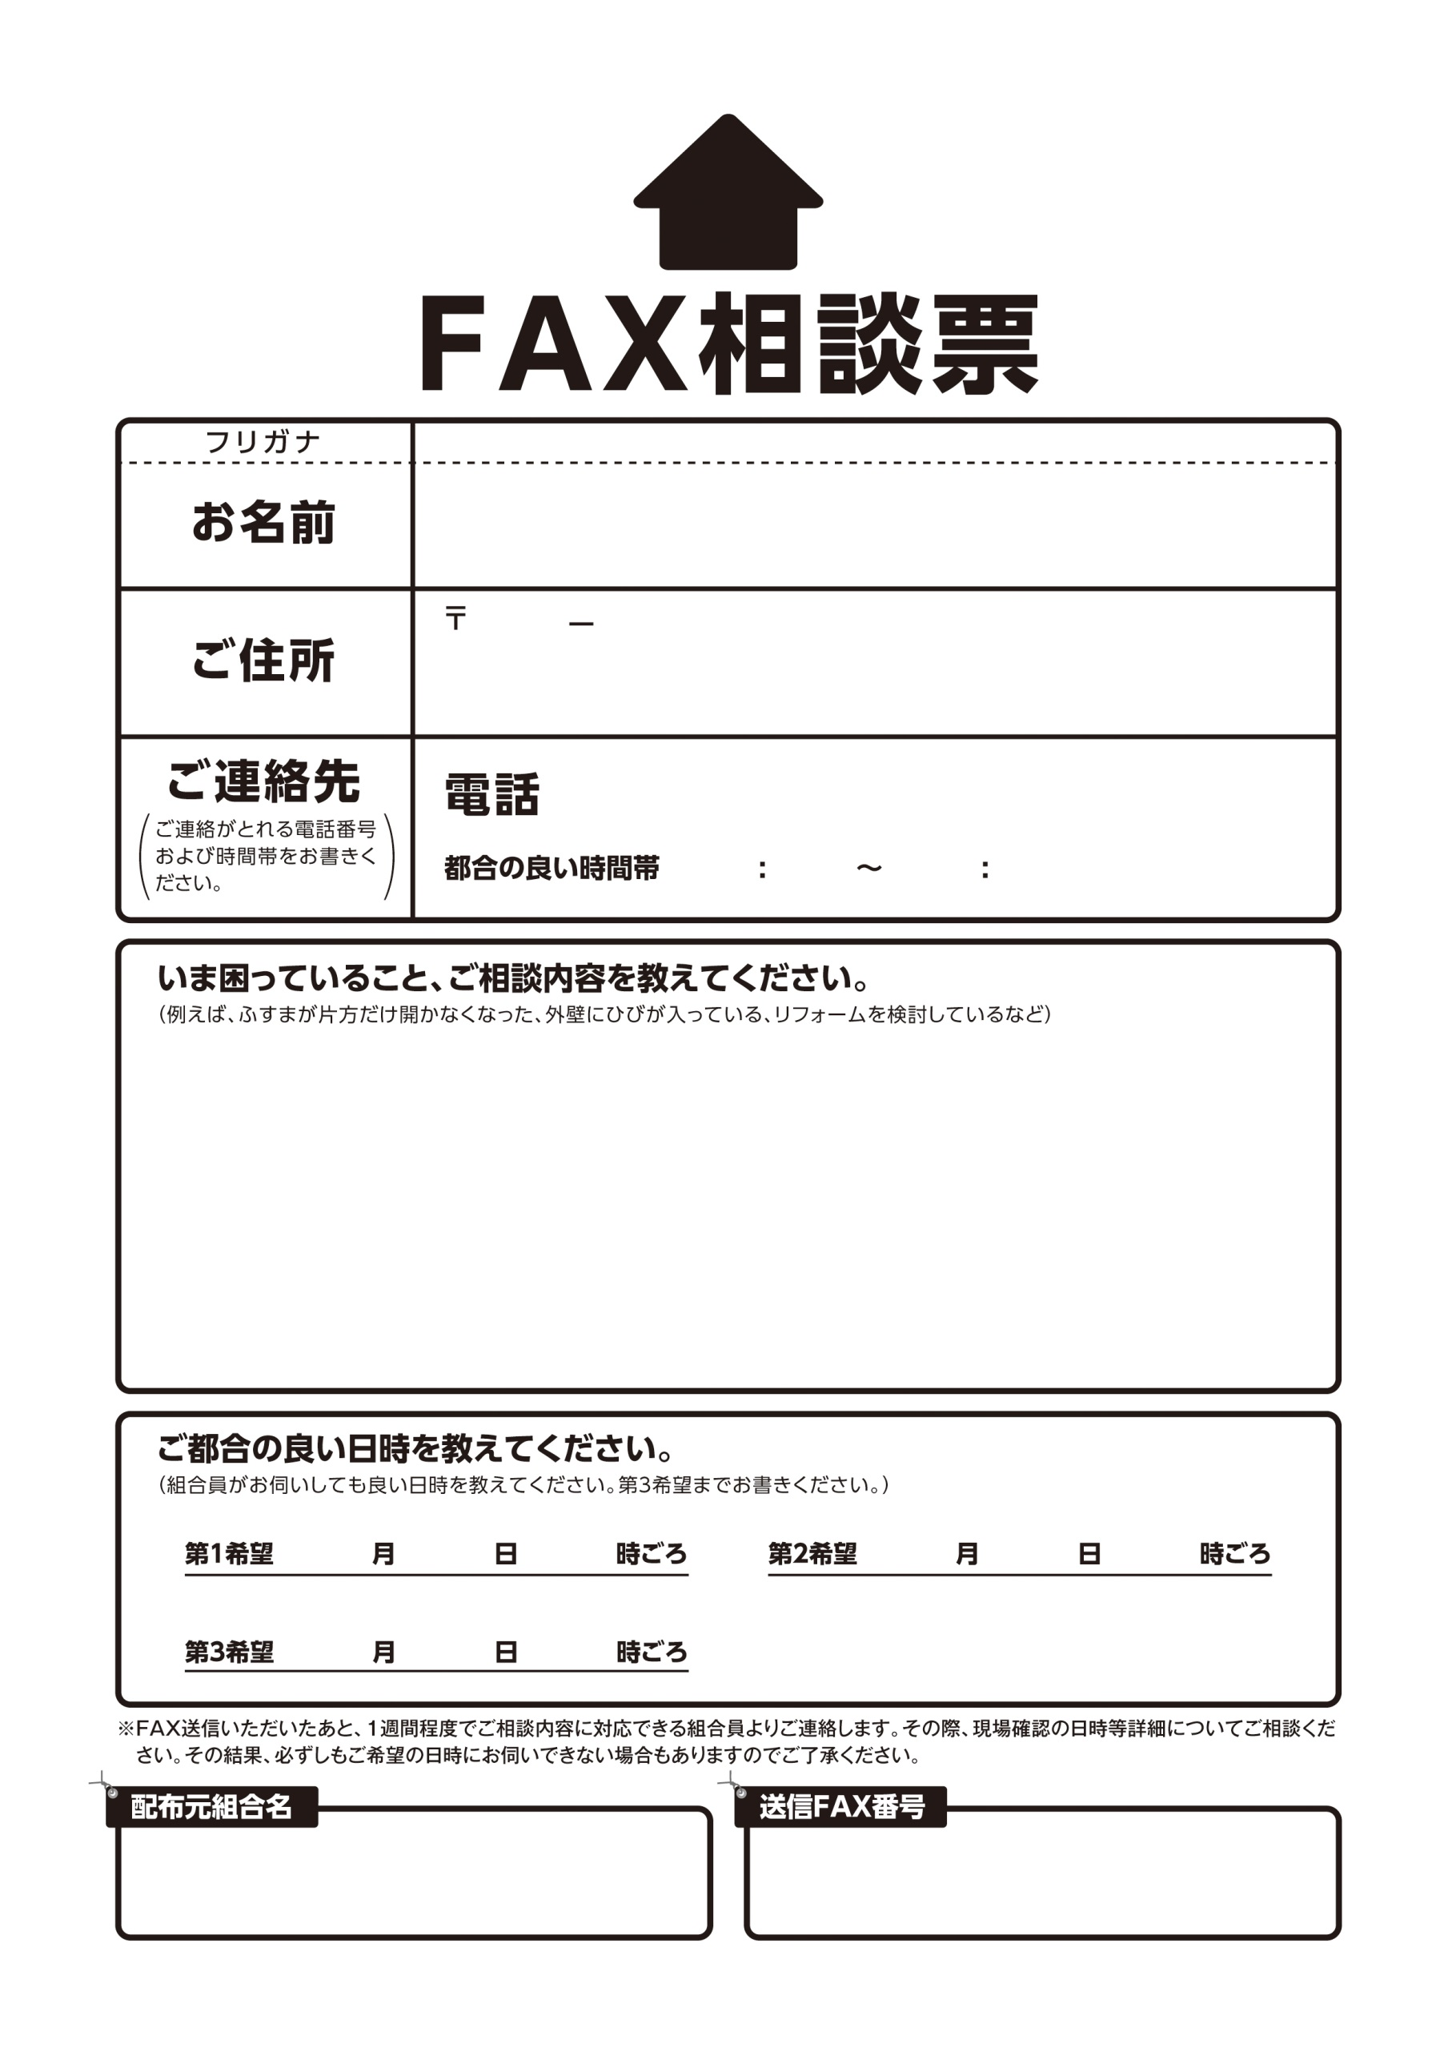

FAX：●●●●－●●－●●●●

●●県建設○○組合○○支部